实验四 嵌入式Web服务器

实验1. 简单的嵌入式WEB 服务器设计

1、实验目的
- 掌握在 ARM 设备上实现一个简单WEB 服务器的过程
- 学习在 ARM 设备上的SOCKET 网络编程
- 学习 Linux 下的signal()函数的使用

2、实验内容
- 学习使用 socket 进行通讯编程的过程，了解一个实际的网络通讯应用程序整体设计，阅读HTTP 协议的相关内容，学习几个重要的网络函数的使用方法
- 读懂 HTTPD.C 源代码。在此基础上增加一些其他功能。在PC 计算机上使用浏览器测试嵌入式WEB 服务器的功能

3、实验环境
PentiumII以上的PC机，Linux操作系统。EL-ARM860实验箱

4、实验原理

4.1、嵌入式WEB 服务器概述
WEB 浏览器
是个显示网页伺服器或档案系统内的HTML 文件，并让用户与此些文件互动的一种软件。个人电脑上常见的网页浏览器包括微软的Internet Explorer、Mozilla 的Firefox、Opera 和Safari。浏览器是最经常使用到的客户端程序。
WEB 服务器
通常是在远程机器上，负责对浏览器页面请求作出响应，返回HTML 编码或类似的数据流。
通俗的讲，Web 服务器传送(serves)页面使浏览器可以浏览，然而应用程序服务器提供的是客户端应用程序可以调用(call)的方法(methods)。确切一点，你可以说：Web 服务器专门处理HTTP 请求(request)，但是应用程序服务器是通过很多协议来为应用程序提供(serves)商业逻辑(business logic)。
随着Internet 技术的兴起，在嵌入式设备的管理与交互中，基于Web 方式的应用成为目前的主流，这种程序结构也就是大家非常熟悉的B/S 结构，即在嵌入式设备上运行一个支持脚本或CGI 功能的Web 服务器，能够生成动态页面，在用户端只需要通过Web 浏览器就可以对嵌入式设备进行管理和监控，非常方便实用。
嵌入式WEB 服务器架构
如图4.1 所示：
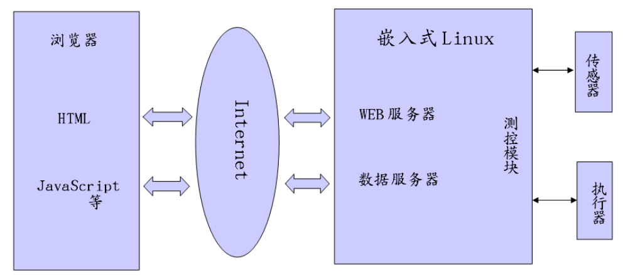
图4.1 嵌入式WEB 服务器架构
常见的嵌入式WEB 服务器有lighttpd、shttpd、thttpd、boa、mathopd、minihttpd、appweb、goahead等上百种。

4.2、SOCKET 编程概述
现在大多数的操作系统都提供了已编译好了的网络通讯程序。TCP/IP 范围内最普通的例子就是 web 客户端(浏览器) 和web 服务器，还有就是FTP 和Telnet 的客户端和服务器等。
Socket 接口是TCP/IP 网络的API，Socket 接口定义了许多函数或例程，程序员可以用它们来开发TCP/IP网络上的应用程序。
SOCKET 编程接口
#include <sys/socket.h>
int socket(int domain, int type, int protocol);
- 说明： socket()函数创建一个套接字
- 参数：
domain： 应用程序所在主机使用的通信协议族
type： 建立的套接字的类型
Protocol：使用的特定协议
#include <sys/socket.h>
int bind(int sockfd, struct sockaddr *my_addr, socklen_t addrlen);
- 说明：将套接字地址与所创建的套接字号联系起来
- 参数：
sockfd ：调用socket 返回的文件描述符
my_addr ：指向数据结构 struct sockaddr 的指针，它保存地址(即端口和IP 地址)信息
addrlen ：设置为 sizeof(struct sockaddr)
#include <sys/socket.h>
int connect(int sockfd, const struct sockaddr *serv_addr, socklen_t addrlen);
- 说明：建立套接字连接 ，成功返回 0 ，失败返回-1
- 参数：
sockfd ：调用socket 返回的文件描述符
serv_addr：保存着目的地端口和 IP 地址的数据结构 struct sockaddr
addrlen：设置为 sizeof(struct sockaddr)
#include <sys/socket.h>
int listen(int s, int backlog);
- 说明：用于面向连接服务器，表明它愿意接收连接
- 参数：
sockfd ：调用socket 返回的文件描述符
backlog：在进入队列中允许的连接数目，在发生错误的时候返回-1
#include <sys/socket.h>
int accept(int s, struct sockaddr *addr, socklen_t *addrlen);
- 说明：建立套接字连接,成功返回文件描述符，失败-1
- 参数：
sockfd ：调用socket 返回的文件描述符
addr ：指向局部的数据结构sockaddr_in 的指针
addrlen：设置为sizeof(struct sockaddr_in)
#include <sys/types.h>
#include <sys/socket.h>
ssize_t send(int s, const void *buf, size_t len, int flags);
- 说明：用于流式套接字或者数据报套接字的通讯，返回实际发送的数据的字节数，它在 错误的时候返回-1
- 参数：
sockfd：发送数据的套接字描述符（或者是调用socket()或者是accept())
msg ：指向发送数据的指针
len ：数据长度
flags：总是设置为0
#include <sys/types.h>
#include <sys/socket.h>
ssize_t recv(int s, void *buf, size_t len, int flags);
- 说明：用于流式套接字的通讯，recv()返回实际读入缓冲 的数据的字节数。或者在错误的时候返回-1
- 参数：
sockfd：要读的SOCKET 描述符
buf ：要读的信息的缓冲区
len ：缓冲的最大长度
flags：总是设置为0
以上只是对Socket 编程接口的简单介绍，具体使用方法以及其他相关接口函数，用户仍需参考其他相关资料或结合实验源码分析。

4.3、软件架构及流程
1、整体结构图：
主程序：建立TCP 类型SOCKET 在80 端口进行监听连接请求。接收到连接请求，将请求传送给连接处理模块处理。并继续进行监听。如图4.3.1 所示：

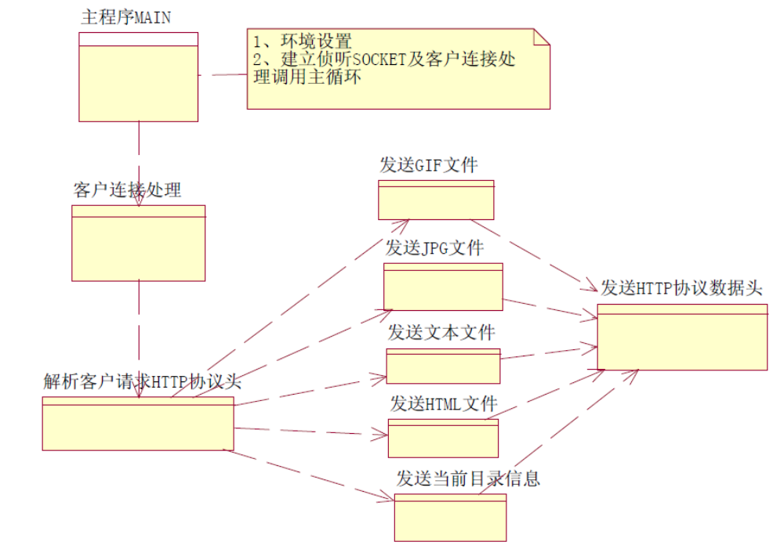图4.3.1 整体流程
2、连接处理模块：
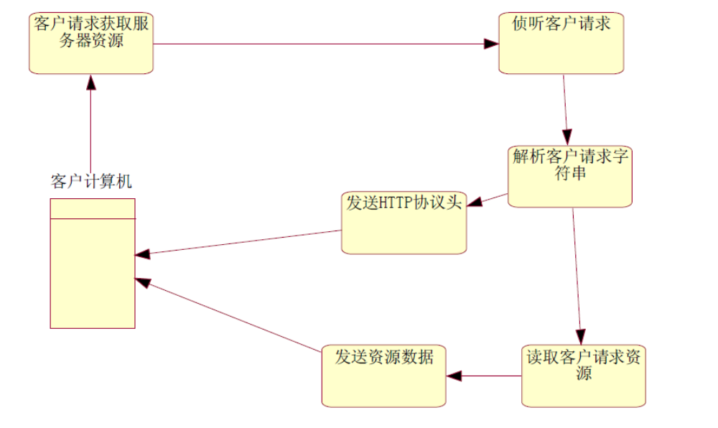
图4.3.2 连接处理模块
3、功能分配：
- 发送当前目录文件列表信息
将服务器当前目录下所有文件的信息发送给客户端，信息包括：
文件名、大小、日期。
- 发送 HTML 类型文件
将客户请求的HTML 类型文件发送给客户。
- 发送纯文本文件
将客户请求的纯文本发送给客户。
- 发送 JPG 图像文件
将客户请求的JPG 图像文件发送给客户。
- 发送 GIF 图像文件
将客户请求的GIF 图像文件发送给客户。
- 解析客户请求 HTTP 协议头
分析客户的请求，包括：
1. 空格处理
2. 解析客户请求命令
3. 解析客户请求的资源名
4. 解析客户请求的资源类型。
- 客户连接处理
解析Referrer 和content_length 字段值并调用客户请求解析函数。
- 发送 HTTP 协议数据头
根据发送文件类型发送相应的HTTP 协议头信息。
4、客户连接处理
函数名：int HandleConnect(int fd)
参数：客户连接文件描述字

5、解析客户请求
函数名：int ParseReq(FILE *f, char *r)
参数：参数1：文件流FILE 结构指针，用于表示客户连接的文件流指针。
参数2：字符串指针，待解析的字符串。
6、发送HTTP 协议数据头
函数名：int PrintHeader(FILE *f, int content_type)
参数：参数1：文件流FILE 结构指针，用于表示客户连接的文件流指针。
参数2：信息类型，用于确定发送的HTTP 协议数据头信息。
7、发送当前目录文件列表信息
函数名：int DoDir(FILE *f, char *name)
参数：参数1：文件流FILE 结构指针，用于表示客户连接的文件流指针。用于写入目录文件信息数据。
参数2：目录名，表示客户请求的目录信息。
8、发送HTML 文件内容
函数名：int DoHTML(FILE *f, char *name)
参数：参数1：文件流FILE 结构指针，用于表示客户连接的文件流指针。用于写入文件信息数据。
参数2：客户请求的文件名。
9、发送纯文本（TXT）文件内容
函数名：int DoText(FILE *f, char *name)
参数：参数1：文件流FILE 结构指针，用于表示客户连接的文件流指针。用于写入文件信息数据。
参数2：客户请求的文件名。
10、发送JPEG 图像文件内容
函数名：int DoJpeg(FILE *f, char *name)
参数：参数1：文件流FILE 结构指针，用于表示客户连接的文件流指针。用于写入文件信息数据。
参数2：客户请求的文件名。
11、发送GIF 图像文件内容

函数名：int DoGif(FILE *f, char *name)
参数：参数1：文件流FILE 结构指针，用于表示客户连接的文件流指针。用于写入文件信息数据。
参数2：客户请求的文件名。

4.4、 关键代码分析
1、主程序设计
1）功能说明
系统的总入口，也是系统的主要控制函数。分别完成如下功能：
- 建立环境设置。
- 设置信号处理方式。
- 建立侦听 TCP 流方式SOCKET 并绑定80 端口。
- 建立连接侦听及客户连接处理调用主循环。
2）算法流程图
算法流程图如图4.4.1 所示：
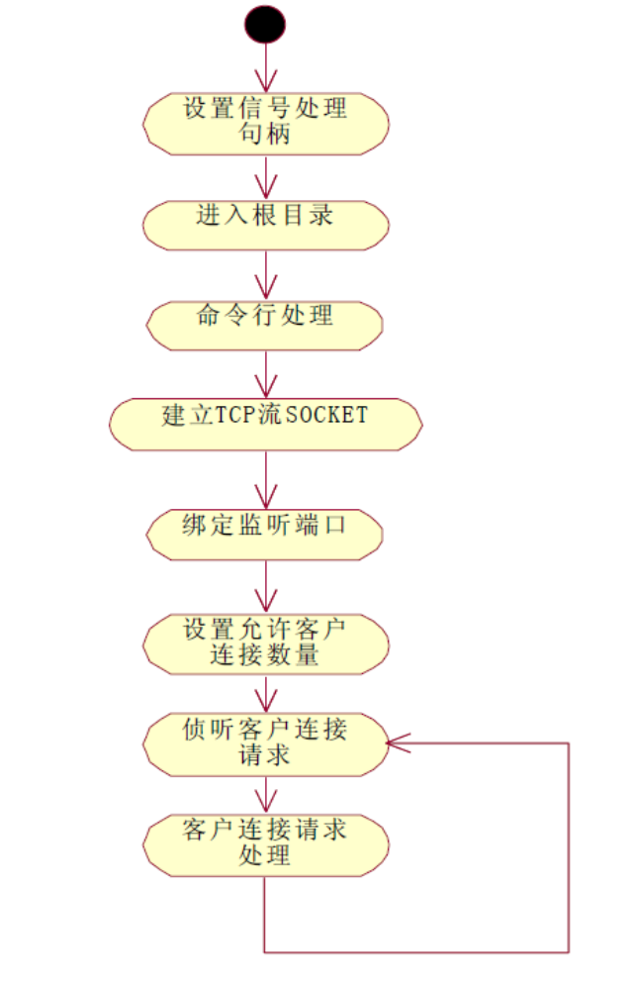
图 4.4.1 算法流程图
3）命令行输入处理
用户在命令行输入参数 -i ,则将客户输入文件描述字设为0，即标准输入。用于在本机进行测试。其他输入全部忽略。
2、客户连接处理模块设计
1）功能说明
用于初步处理客户的连接请求，并将请求信息传递给客户请求解析函数处理。
2）算法
具体算法如图4.4.2 所示：
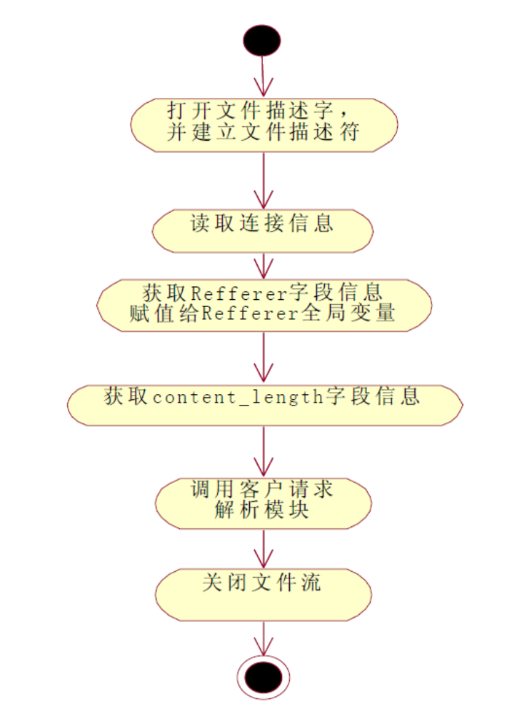
图4.4.2 算法流程图
3、客户请求解析处理模块设计
1）功能说明
用于解析客户的请求，并根据请求信息调用相应的函数进行请求处理。
2）算法
算法流程图如图4.4.3 所示：
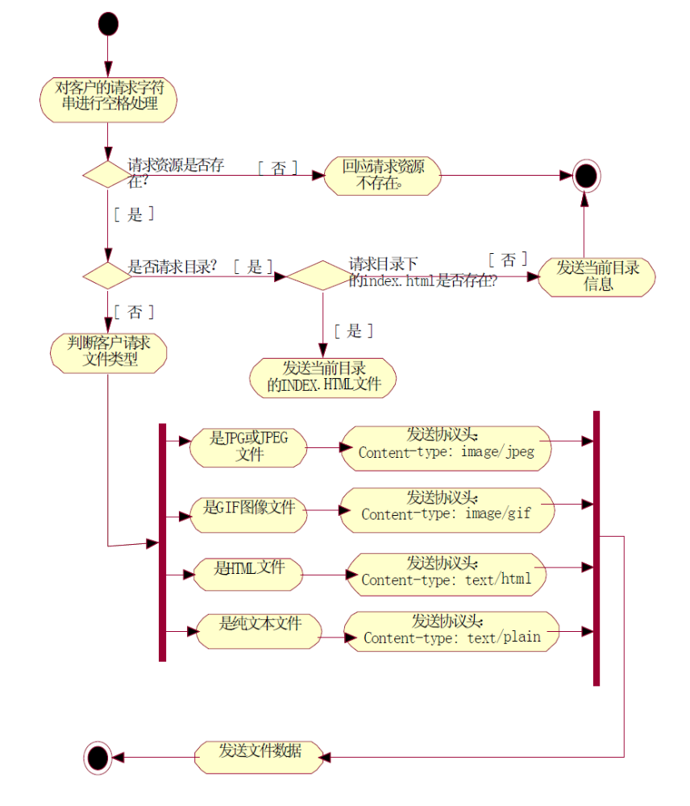
图 4.4.3 算法流程图
4、发送HTTP 协议数据头模块设计
1）功能说明
根据参数的不同，发送不同的HTTP 协议头信息。
2）算法
函数定义为：int PrintHeader(FILE *f, int content_type)
- 发送请求成功信息：HTTP/1.0 200 OK。
- 根据文档类型发送相应的信息：
fprintf()，函数中的第一个参数f 为客户连接文件流句柄。
switch (content_type)
{
case 't':
fprintf(f,"Content-type: text/plain\n");
break;
case 'g':
fprintf(f,"Content-type: image/gif\n");
break;
case 'j':
fprintf(f,"Content-type: image/jpeg\n");
break;
case 'h':
fprintf(f,"Content-type: text/html\n");
break;
}
- 发送服务器信息：
fprintf(f,"Server: AMRLinux-httpd 0.2.4\n");
- 发送文件过期为永不过期：
fprintf(f,"Expires: 0\n");

5、实验步骤
使用程序，见目录httpd_01

1、首先在虚拟机上编辑编译程序
[root@localhost hello]# cd /home/nfs
[root@localhost nfs]# cd httpd_01
[root@localhost httpd_01]# ls
copy.c doc httpd httpd.o Makefile
copy.o Google httpd.c index.html Makefile00.mak
[root@localhost httpd_01]# make clean
rm -f ./httpd *.elf *.gdb *.o
[root@localhost httpd_01]# make
[root@localhost httpd_01]#

2、在超级终端上执行程序
然后在超级终端上执行程序，执行程序之前需要修改IP地址，挂载nfs服务器
~ # ifconfig eth0 192.168.0.5
~ # mount -o nolock 192.168.0.121:/home/nfs /mnt/yaffs
~ # cd /mnt/yaffs
/mnt/yaffs # cd httpd_01
/mnt/yaffs/httpd_01 # ls
Google copy.c httpd index.html
Makefile copy.o httpd.c
Makefile00.mak doc httpd.o
/mnt/yaffs/httpd_01 # ./httpd
starting httpd...
press q to quit.
wait for connection.
此时web服务器已经启用。

3、在windows 上浏览web服务
之前需要把windows本地连接的IP地址改到和web服务器同一网段。
首先找到本地连接
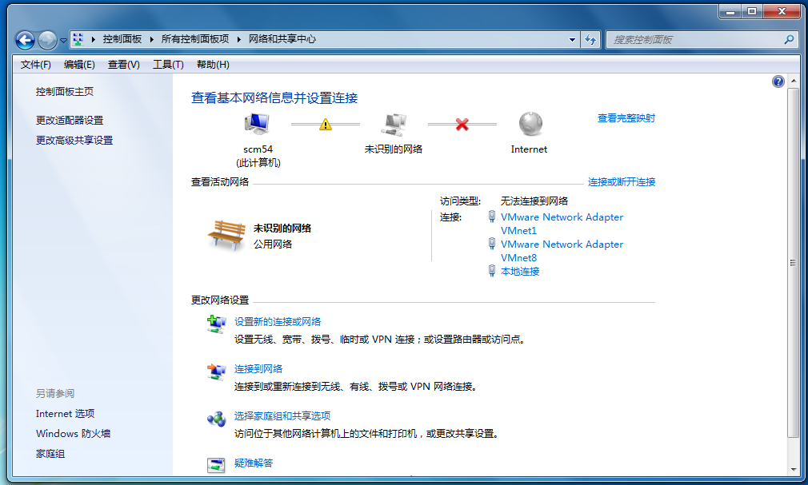
再找到其属性Internet协议版本4（TCP/IPv4）
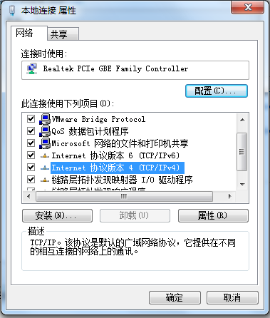
修改其IP地址与开发板属于同一网段
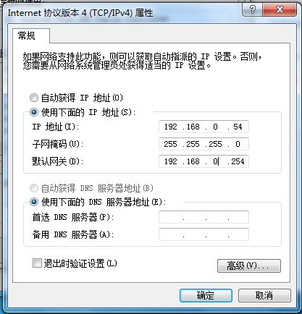
然后打开IE浏览器，在地址栏输入http://192.168.0.5
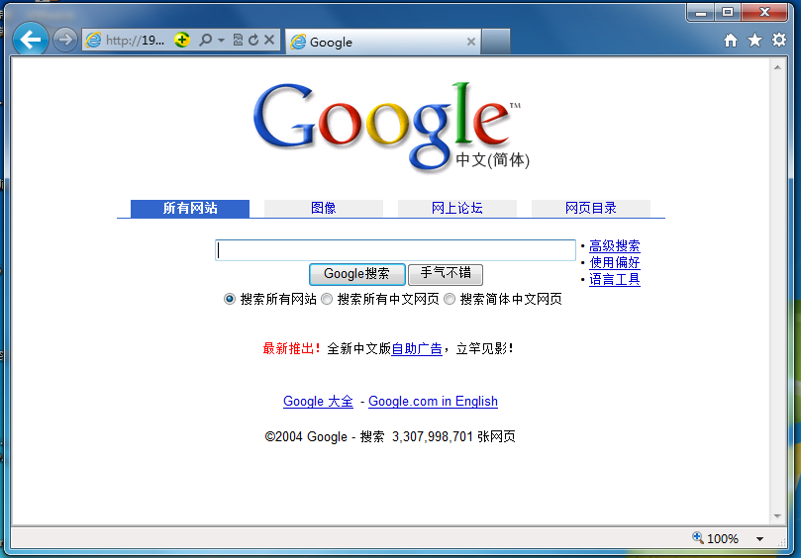

实验2. 通过嵌入式WEB 服务器控制七段数码管的显示

1、实验目的
- 掌握在 ARM 设备上实现一个简单WEB 服务器的过程
- 学习在 ARM 设备上的SOCKET 网络编程
- 学习 Linux 下的signal()函数的使用

2、实验内容
- 学习使用 socket 进行通讯编程的过程，了解一个实际的网络通讯应用程序整体设计，阅读HTTP 协议的相关内容，学习几个重要的网络函数的使用方法
- 读懂 HTTPD.C 源代码。在此基础上增加一些其他功能。在PC 计算机上使用浏览器来控制七段数码管的显示

3、实验环境
PentiumII以上的PC机，Linux操作系统。EL-ARM860实验箱

4、关键代码
实验原理和方法同实验1，这里介绍一下关键的代码。
index.html网页文件
<form method="get" action="DCHome.cgi" name="DCHome">
<center>
<td>
<br><font size="6" face="黑体"> 七段数码管显示</font></br>
<br><input type="button" value="+" onclick="sender(1)"/></br>
<br><input type="button" value="-" onclick="sender(2)"/></br>

</td>
</center>
这里定义了两个按钮，在按两个按钮时分别通过get方法向web服务器发送数值1和2.
具体在实验中，web服务器可以收到如下字符串
GET /cgi-bin/DCHome.cgi?weselect1 HTTP/1.1
GET /cgi-bin/DCHome.cgi?weselect2 HTTP/1.1
在http.c中
int main(int argc, char *argv[])
{
……
if ((dfd = open("/dev/Kbd7279",0)) < 0)
{
printf("cannot open /dev/Kbd7279\n");
exit(0);
}
……
}
这里是打开我们在第三次实验中使用的接盘和七段数码管的驱动
在http.c中
int HandleConnect(int fd) //入口参数是accept()方法返回的socket连接
{
FILE *f;

char buf[160];
char buf1[160];
int t ;
int setpwm;
int factor;

f = fdopen(fd,"a+");
if (!f) {
fprintf(stderr, "httpd: Unable to open httpd input fd, error %d\n", errno);
alarm(TIMEOUT);
close(fd);
alarm(0);
return 0;
}
setbuf(f, 0);

alarm(TIMEOUT);

if (!fgets(buf, 150, f)) { //读socket连接传来的数据
fprintf(stderr, "httpd: Error reading connection, error %d\n", errno);
fclose(f);
alarm(0);
return 0;
}
printf("the buf si %s \n", buf); //输出socket连接传来的数据
t = buf[32] - 48; //通过实验观察第32字符是按钮传来的数值1或2
// printf("buf = '%s'\n", buf);
//value
switch(t){
case 1://+ //根据按钮的不同改变数值
i++;
if (i>=8)
i=0;
break;
case 2://_
i--;
if (i<=0)
i=8;
break;

}
ioctl(dfd, 1, &i); //在七段数码管上显示数值
上述代码对用户通过浏览器发来的按钮数值进行解析，如果是+ 对数值+1最大加到8，再恢复为0。如果是- 对数值-1 最小减到0，再回复为8.然后在七段数码管上显示数值。

5、实验步骤
使用程序，见目录httpd_02，key7279中是上次实验用过的键盘和七段数码管的驱动。
具体步骤同实验1，不同的地方在于在执行httpd程序之前需要加载键盘和七段数码管的驱动程序。

实验3. 设计实验
通过windows下的浏览器，控制8个led灯。

实验4. 设计实验
通过4*4小键盘，控制8个led灯。
同时通过windows下的浏览器实时监控8个led灯的状态

